

**АДМИНИСТРАЦИЯ**

**ГОРОДСКОГО ПОСЕЛЕНИЯ ЛЯНТОР**

**Сургутского района**

**Ханты-Мансийского автономного округа-Югры**

**ПОСТАНОВЛЕНИЕ**

«23» апреля 2020 года № 348

г.Лянтор

Об утверждении проекта межевания

части территории по улице Магистральной

города Лянтора

В соответствии со статьями 43, 45, 46 Градостроительного кодекса Российской Федерации, постановлением Администрации городского поселения Лянтор от 03.07.2019 № 637 «О подготовке проекта межевания части территории по улице Магистральной города Лянтора» (в редакции от 18.03.2020 № 251), на основании обращения Мишеневой Елены Сергеевны:

1. Утвердить проект межевания части территории по улице Магистральной города Лянтора, подготовленный с целью перераспределения земельного участка с кадастровым номером 86:03:0100106:83 и земель, находящихся в государственной или муниципальной собственности, согласно приложению к настоящему постановлению.

2. Опубликовать настоящее постановление в газете «Лянторская газета» и разместить на официальном сайте Администрации городского поселения Лянтор.

3.Контроль за выполнением настоящего постановления возложить на начальника управления градостроительства, имущественных и земельных отношений С. Г. Абдурагимова.

Глава города С.А. Махиня

Приложение к постановлению

Администрации городского

поселения Лянтор

от «23» апреля 2020 № 348

**УТВЕРЖДАЕМАЯ ЧАСТЬ**

**ПРОЕКТНЫЕ РЕШЕНИЯ**

## 1.1. Перечень и сведения о площади образуемых земельных участков, в том числе возможные способы их образования

Проект межевания разработан относительно части территории по улице Магистральной города Лянтор в границах территориальной зоны транспортной инфраструктуры (Т) **без изменения утвержденных красных линий.**

**Схема границ территории проектирования**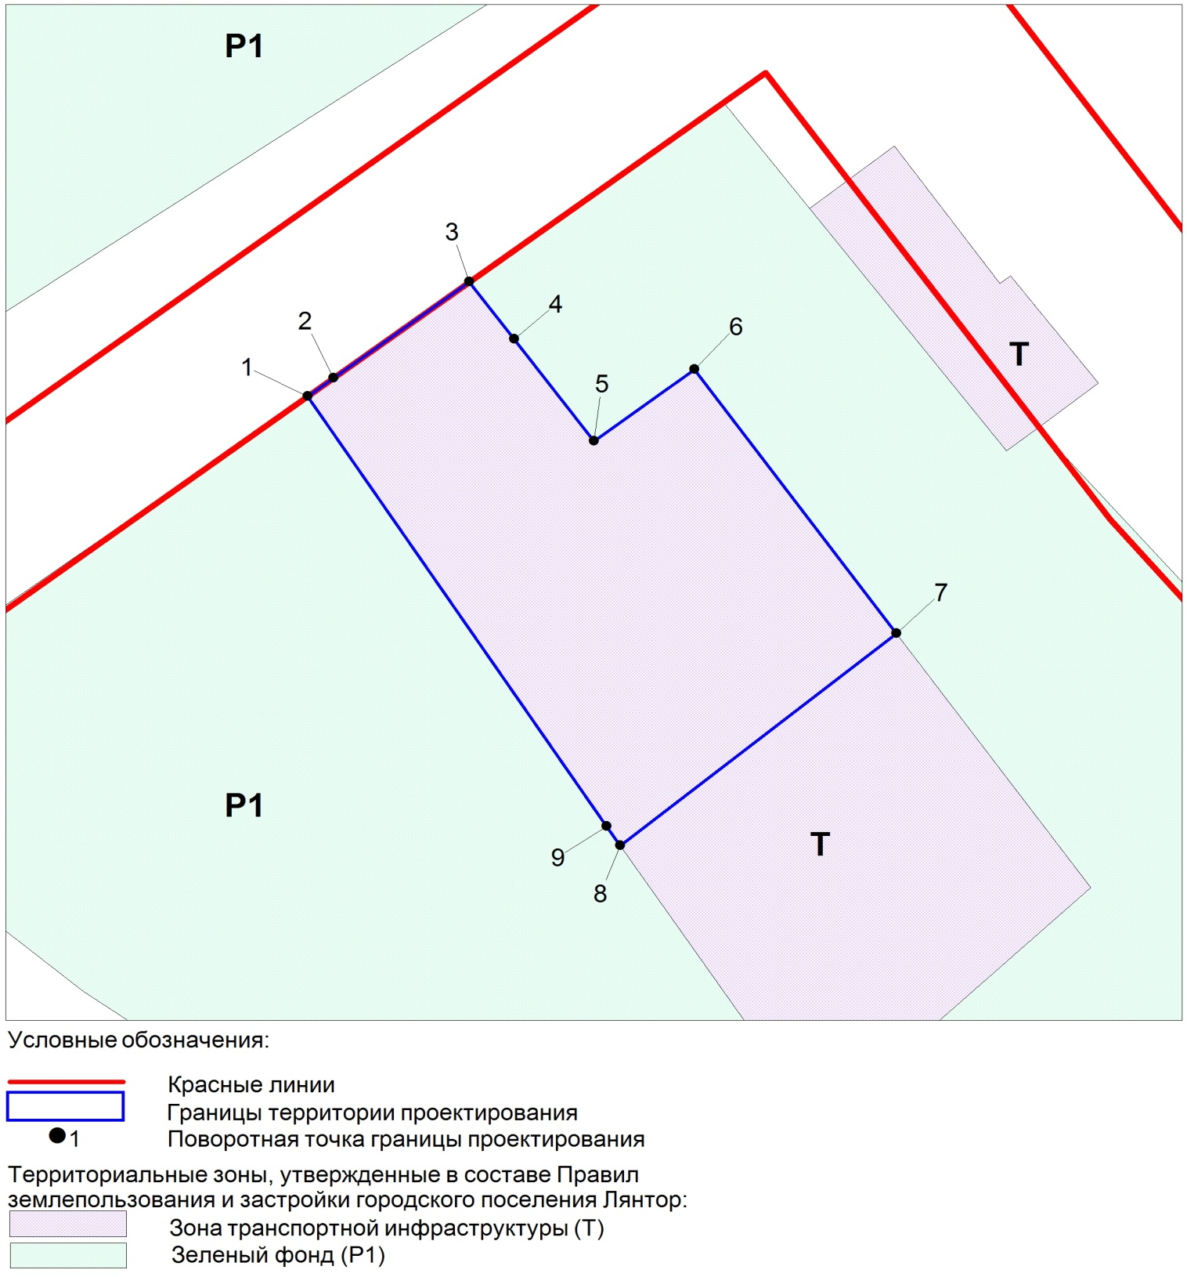

**Проектом межевания предусмотрено формирование земельных участков в 2 этапа:**

**1 этап:**

**Сведения об образуемом земельном участке:**

|  |  |  |  |
| --- | --- | --- | --- |
| №  п/п | Условный кадастровый номер образуемого земельного участка | Площадь кв.м. | Категория земель |
| 1 | 86:03:0100106:ЗУ1 | 8446 | Земли населенных пунктов |

**Способ образования:** образование земельного участка путем перераспределения земельного участка с кадастровым номером 86:03:0100106:83 и земель, находящихся в государственной или муниципальной собственности.

**Местоположение образуемого земельного участка:** Ханты-Мансийский автономный округ - Югра, Сургутский район, город Лянтор, улица Магистральная, дом 3.

Образуемый земельный участок расположен в границах территории кадастрового квартала 86:03:0100106.

Координаты границ образуемого земельного участка определены в местной системе координат Ханты-Мансийского автономного округа-Югры МСК-86 (Зона 3).

**Каталог координат образуемого земельного участка**

|  |  |  |
| --- | --- | --- |
| **№ точки** | **Координаты** | |
| **X** | **Y** |
| **86:03:0100106:ЗУ1** | | |
| 1 | 1024329,28 | 3508843,59 |
| 2 | 1024334,04 | 3508850,05 |
| 3 | 1024354,60 | 3508877,74 |
| 4 | 1024296,02 | 3508919,94 |
| 5 | 1024313,70 | 3508943,00 |
| 6 | 1024260,69 | 3508984,27 |
| 7 | 1024210,64 | 3508922,12 |
| 8 | 1024215,70 | 3508918,69 |
| 1 | 1024329,28 | 3508843,59 |

**2 этап:**

**Сведения об образуемом земельном участке:**

|  |  |  |  |
| --- | --- | --- | --- |
| №  п/п | Условный кадастровый номер образуемого земельного участка | Площадь кв.м. | Категория земель |
| 1 | 86:03:0100106:ЗУ1 | 1945 | Земли населенных пунктов |

**Способ образования:** образование земельного участка из земель находящихся в государственной или муниципальной собственности.

**Местоположение образуемого земельного участка:** Ханты-Мансийский автономный округ - Югра, Сургутский район, город Лянтор, улица Магистральная.

Образуемый земельный участок расположен в границах территории кадастрового квартала 86:03:0100106.

Координаты границ образуемого земельного участка определены в местной системе координат Ханты-Мансийского автономного округа-Югры МСК-86 (Зона 3).

**Каталог координат образуемого земельного участка**

|  |  |  |
| --- | --- | --- |
| **№ точки** | **Координаты** | |
| **X** | **Y** |
| **86:03:0100106:ЗУ1** | | |
| 1 | 1024354,60 | 3508877,74 |
| 2 | 1024359,42 | 3508884,24 |
| 3 | 1024344,39 | 3508895,44 |
| 4 | 1024317,45 | 3508915,53 |
| 5 | 1024336,33 | 3508940,85 |
| 6 | 1024266,62 | 3508991,64 |
| 7 | 1024260,69 | 3508984,27 |
| 8 | 1024313,70 | 3508943,00 |
| 9 | 1024296,02 | 3508919,94 |
| 1 | 1024354,60 | 3508877,74 |

**1.2. Перечень и сведения о площади образуемых земельных участков, которые будут отнесены к территориям общего пользования или имуществу общего пользования, в том числе в отношении которых предполагаются резервирование и (или) изъятие для государственных или муниципальных нужд**

Проектом межевания не предусматривается образование земельных участков общего пользования, резервирование и (или) изъятие земельных участков для государственных или муниципальных нужд не требуется.

**1.3. Вид разрешенного использования**

Вид разрешенного использования образуемых земельных участков принят в соответствии с [Приказом Министерства экономического развития РФ от 1 сентября 2014 г. N 540 "Об утверждении классификатора видов разрешенного использования земельных участков"](http://ivo.garant.ru/document?id=70636874&sub=0):

- 1 этап межевания: Объекты дорожного сервиса (код 4.9.1);

- 2 этап межевания: Коммунальное обслуживание (код 3.1).

**1.4. Сведения о границах территории, в отношении которой утвержден проект межевания, содержащие перечень координат характерных точек этих границ в системе координат, используемой для ведения Единого государственного реестра недвижимости.**

Ранее на данную территорию проект межевания не разрабатывался и не утверждался.

Координаты характерных точек границ территории, в отношении которой разработан проект межевания, определены в соответствии с требованиями к точности определения координат характерных точек границ, установленных для территориальной зоны Т и приведены в системе координат МСК 86 в каталоге координат.

**Каталог координат**

|  |  |  |
| --- | --- | --- |
| **№ точки** | **Координаты** | |
| **X** | **Y** |
| 1 | 1024329,28 | 3508843,58 |
| 2 | 1024334,04 | 3508850,05 |
| 3 | 1024359,42 | 3508884,23 |
| 4 | 1024344,39 | 3508895,44 |
| 5 | 1024317,45 | 3508915,52 |
| 6 | 1024336,32 | 3508940,85 |
| 7 | 1024266,62 | 3508991,64 |
| 8 | 1024210,64 | 3508922,11 |
| 9 | 1024215,70 | 3508918,69 |
| 1 | 1024329,28 | 3508843,58 |

**1.5. Сведения о зонировании территории**

Согласно Решению Совета депутатов городского поселения Лянтор от 29.08.2013 № 320 «Об утверждении Правил землепользования и застройки городского поселения Лянтор» (в редакции от 31.05.2018 № 343) территория проектирования расположена в границах градостроительной зоны Т (зона транспортной инфраструктуры).

Сведения о местоположении проектируемых земельных участках в границах градостроительной зоны отображены на чертеже «Схема зонирования территории».

## 1.6. Сведения о зонах с особыми условиями использования территорий

На территории проектируемых участков выделяются территории публичных сервитутов в целях размещения и обслуживания инженерной инфраструктуры объектов электросетевого хозяйства.

Сервитут устанавливается без изъятия земельных участков, при этом обременение земельного участка сервитутом не лишает правообладателя такого земельного участка прав владения, пользования и (или) распоряжения таким земельным участком.

В соответствии с Федеральным законом от 13.07.2015 № 218-ФЗ «О государственной регистрации недвижимости» сервитуты подлежат государственной регистрации и вносятся в Единый государственный реестр недвижимости, за исключением сервитутов, предусмотренных [пунктом 4 статьи 39.25](http://www.consultant.ru/document/cons_doc_LAW_327799/373992b27836b2f13c2ca38545542c90a6a9f253/#dst942) Земельного Кодекса.

**1.7. Чертеж межевания территории**

**1 и 2 этапы межевания**

Масштаб 1:1500



|  |
| --- |
| **Условные обозначения:**  - границы красных линий  - границы образуемых земельных участков  - границы земельных участков, учтенных в ЕГРН  **1** - поворотная точка границы образуемого земельного участка  86:03:0100106 - надписи кадастрового номера кадастрового квартала  86:03:0100106:83 - надписи земельных участков, учтенных в ЕГРН  86:03:0100106:ЗУ1 - надпись образуемого земельного участка |